# Описание паттернов по In-degree индексу журналов

# (по количеству цитирований)

### Кластеризация по абсолютному значению

В нулевой кластер попали 3228 журналов из 3292. Значения индексов этих журналов близко к нулю на протяжении всех 7 лет.

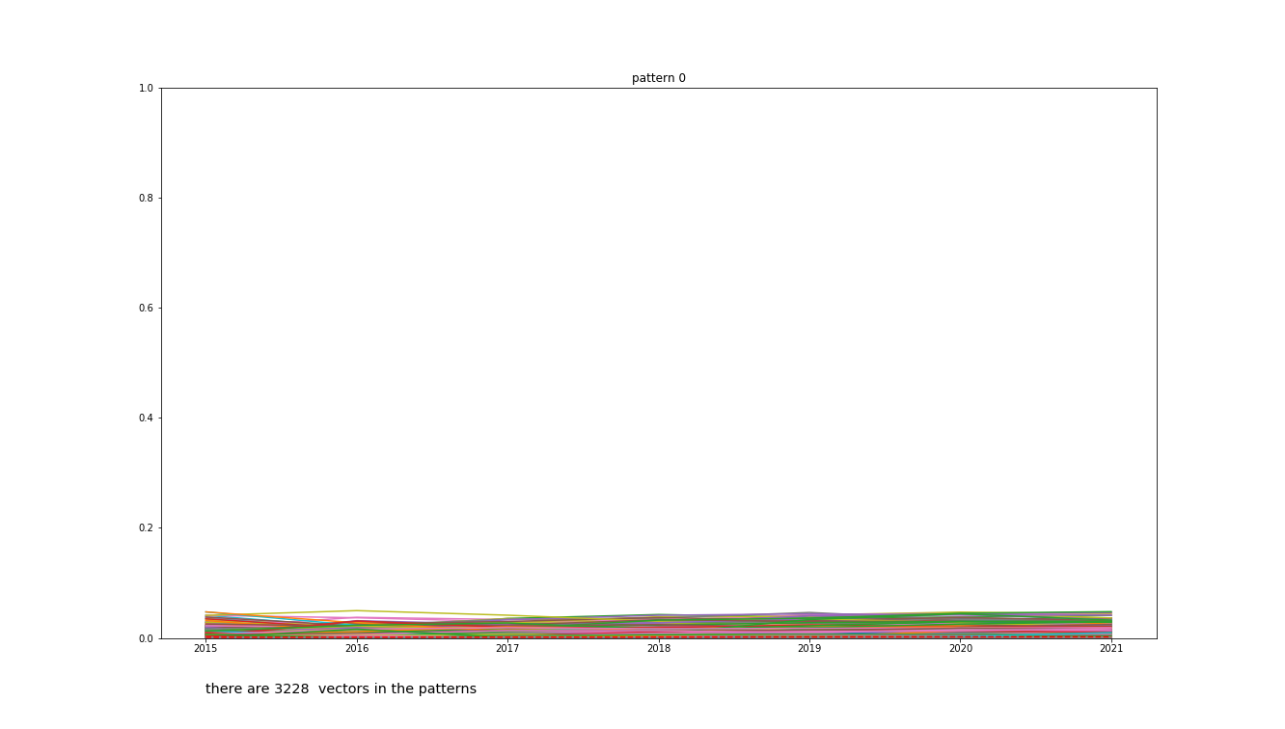

В первый кластер попало 12 журналов. Значение In-degree индекса этих журналов слабо росло, либо оставалось неизменным (примерно между 0.1 и 0.2) на протяжении 7 лет.

Из 12 журналов 8 журналов специализируются на нейрологии, 1 на генетике (Human Molecular Genetics), 1 на нейробиологии (Molecular Neurobiology), 1 на БП (Parkinson’s Disease – встречался в топ-10), 1 общий (Nature).

Из 12 журналов 11 новые: не попадали в топ-10 ни по каким индексам.

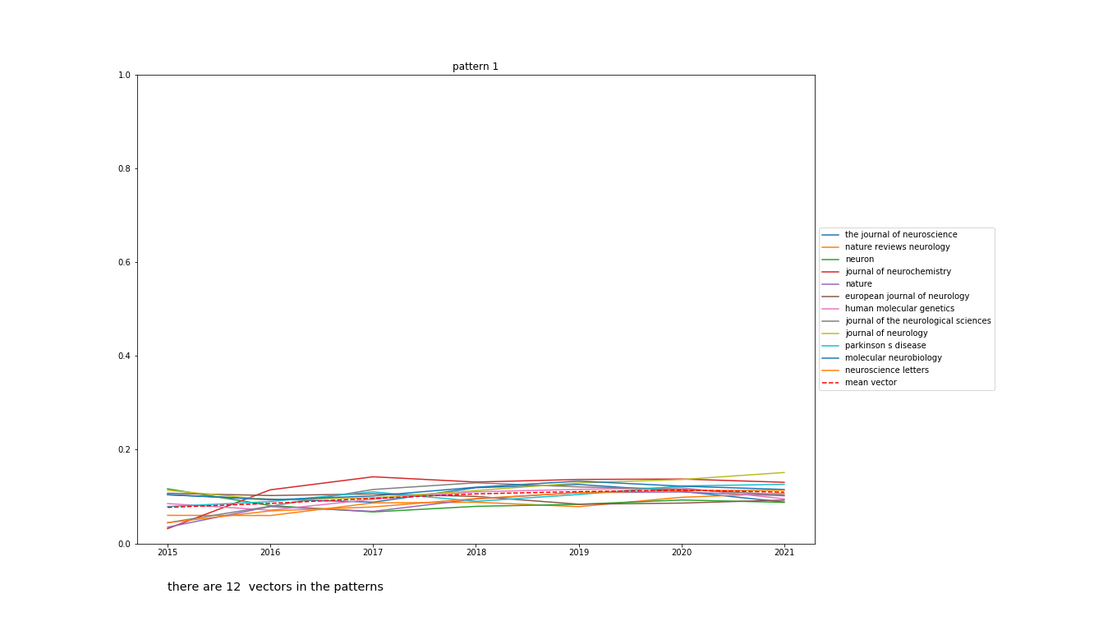

Во второй кластер попало 3 журнала. Их индекс имел более ярко выраженный рост и по абсолютным значения превышал значения индекса для журналов из первого кластера.

Journal of Neural Transmission – специализируется на неврологии, импакт фактор 3.85, в топ-10 не появлялся.

Annals of Neurology – специализируется на неврологии и клинических исследованиях, импакт фактор 11.274, один раз был в топ-10 по Eigenvector.

Proceedings of the National Academy of Sciences of the United States of America – специализируется на биологии и медицине, импакт фактор 12.779, не появлялся в топ-10.

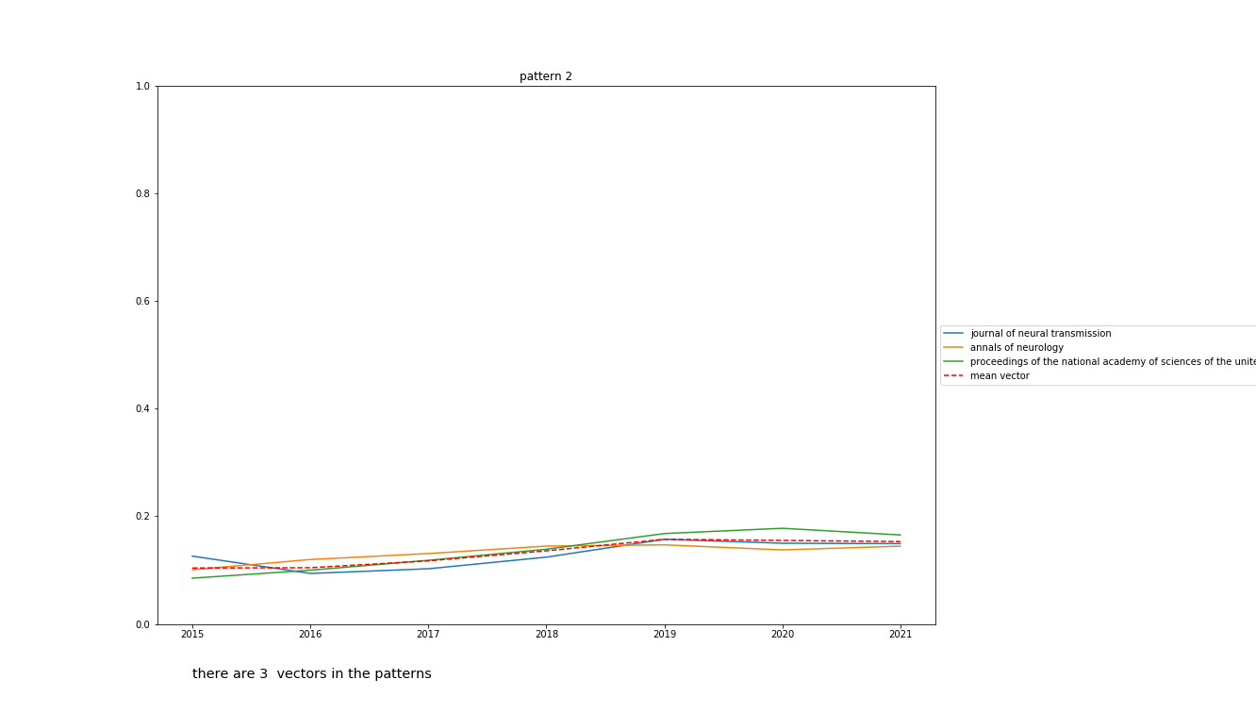

В третий кластер попало 9 журналов. Они имели практически нулевой In-degree индекс, но к 2021 году он вырос.

При этом значения индексов меньше, чем в 1 и 2 кластерах. В этом кластере нет журналов, специализирующихся на БП, 5 журналов специализируются на неврологии и нейробиологии, 3 биохимических журнала и 1 медицинский. Журнал Cells появлялся в топ-10 по новым индексам с квотой 5%, журнал Annals of Clinical and Translational Neurology в 2021 году занимал первые места по индексам BI и PI с квотой 10%.

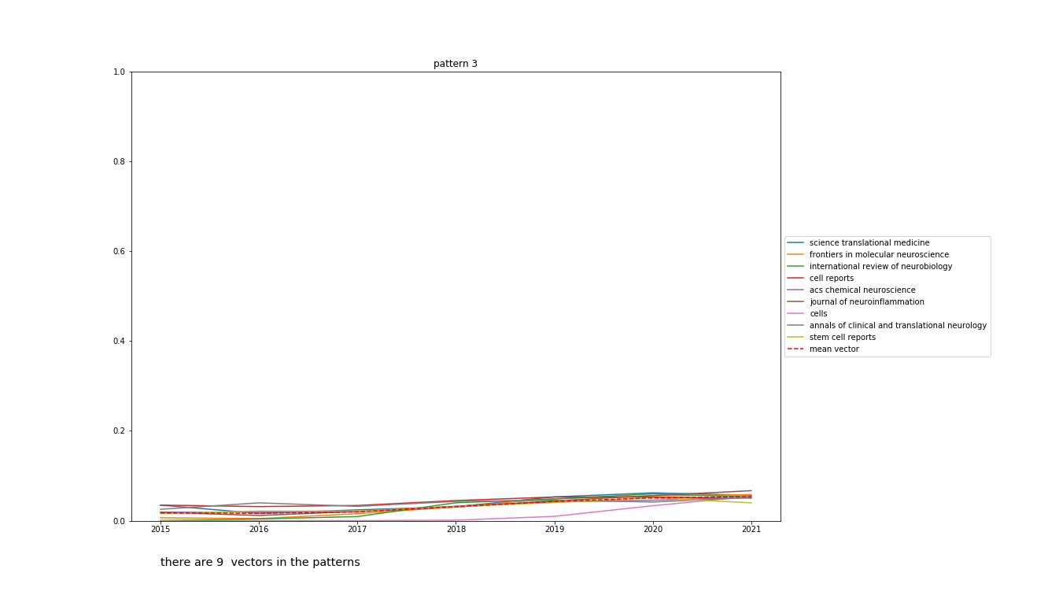

В четвертый кластер попало 10 журналов. Значения их индексов не изменялись в течение времени, также значения довольно низкие, никакие из журналов не попадали в топ-10. 9 из 10 журналов – по нейрологии, 1 – биохимический.

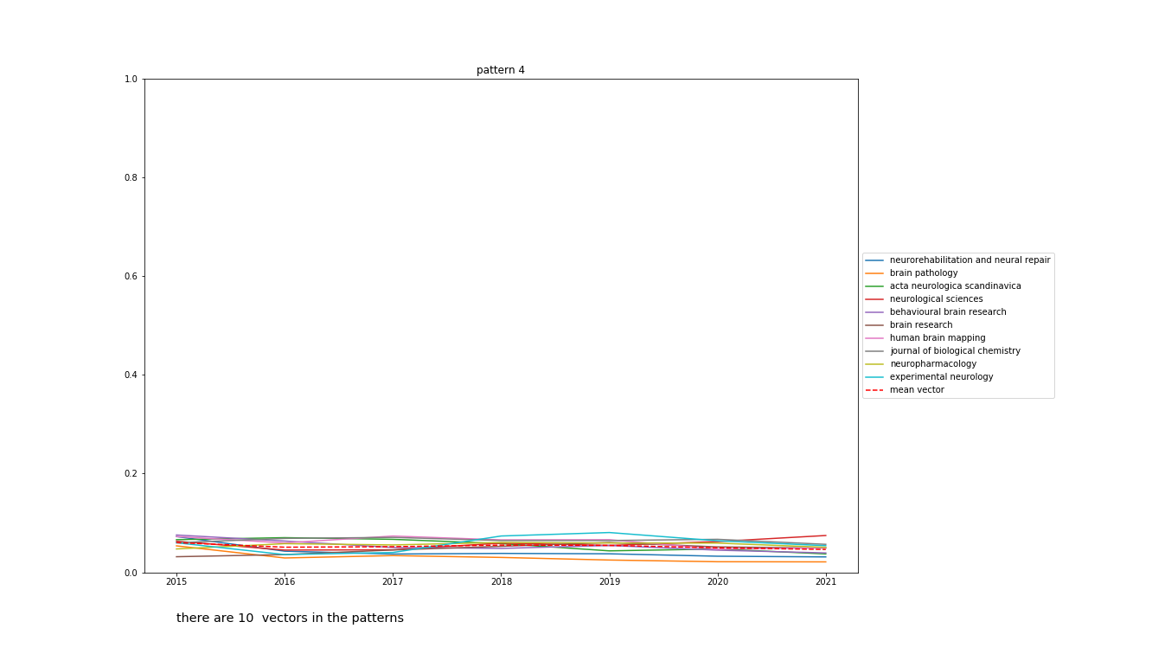

В пятый кластер попало 9 журналов. Значения их In-degree индекса этих журналов росли на протяжении 7 лет, но не выросли выше 0.1. Интересно, что в этом кластере гораздо меньше специализированных неврологических журналов, есть общие медицинские журналы.

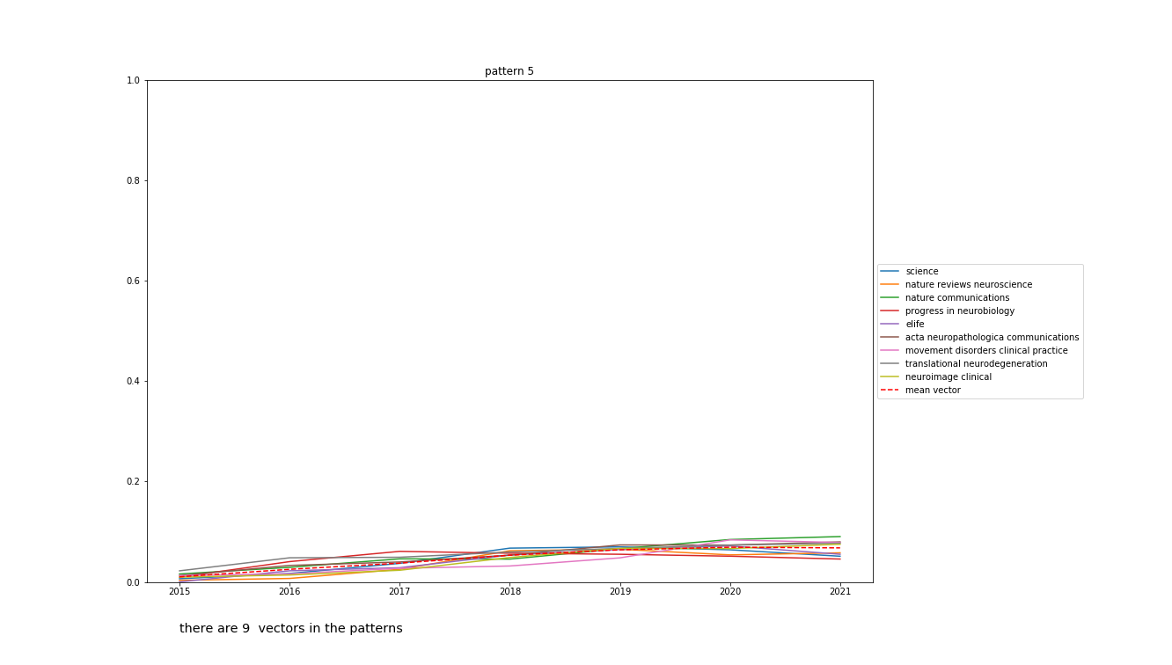

В шестой кластер попало 4 журнала, значения In-degree этих журналов были высокими в 2015 году и снизились к 2021 году. Все из журналов специализируются на неврологии.

Neurobiology of Aging – специализируется на возрастно-зависимых болезнях, импакт фактор 5.133

Neuroscience – импакт фактор 3.708

Journal of Neurology, Neurosurgery and Psychiatry – (в т.ч. специализируется на БП), импакт фактор 13.654

JAMA Neurology – специализируется на неврологических болезнях, импакт фактор 11.5, единственный из 4 попадал в топ-10. Его in-degree сначала упал в 2016, но потом снова вырос.

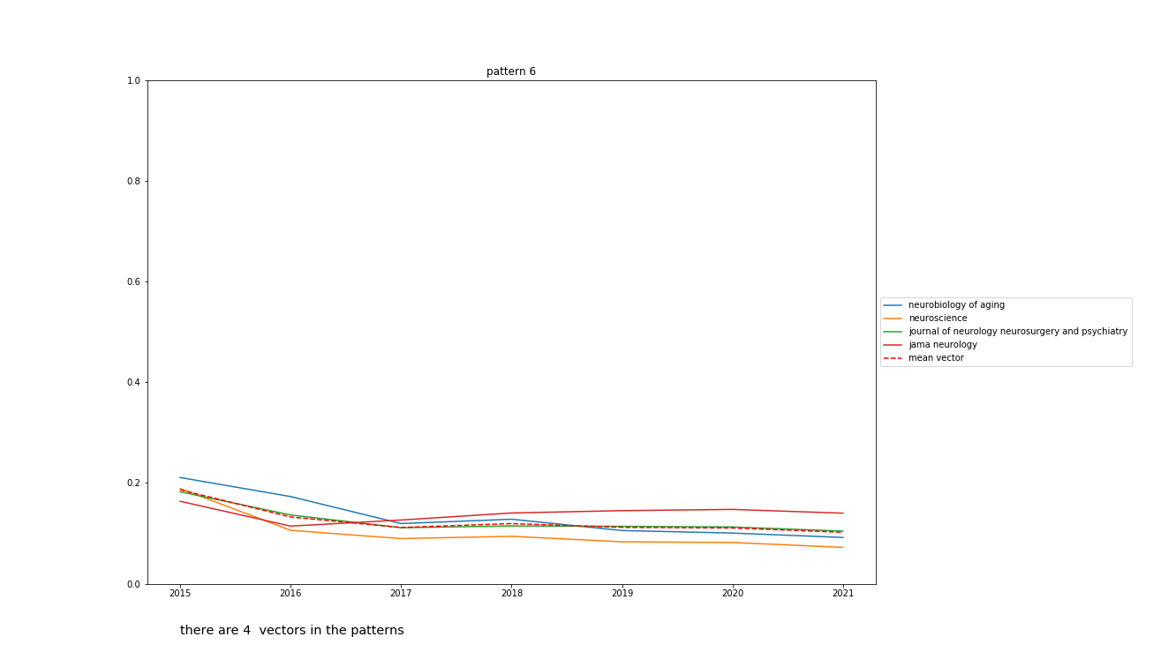

В следующих кластерах по 1-2 журнала, как правило, эти журналы имеют самые высокие индексы.

В седьмом кластере один журнал – Journal of Parkinson’s Disease, его In-degree рос каждый год, журнал часто попадал в топ-10.

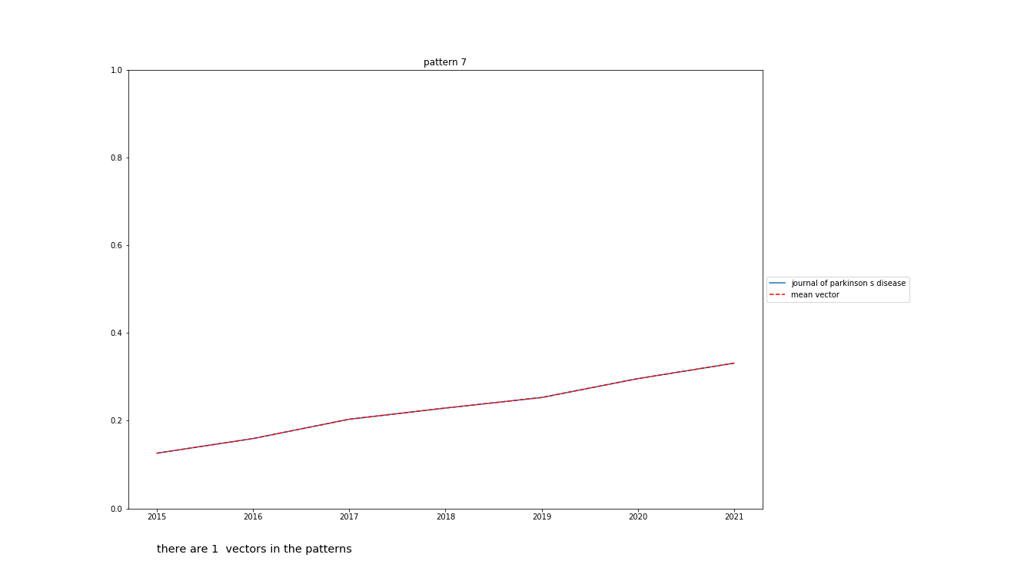

В восьмом кластере журнал Brain – опять же часто попадал в топ-10 по различным индексам, цитируемость этого журнала была примерно на одном уровне.

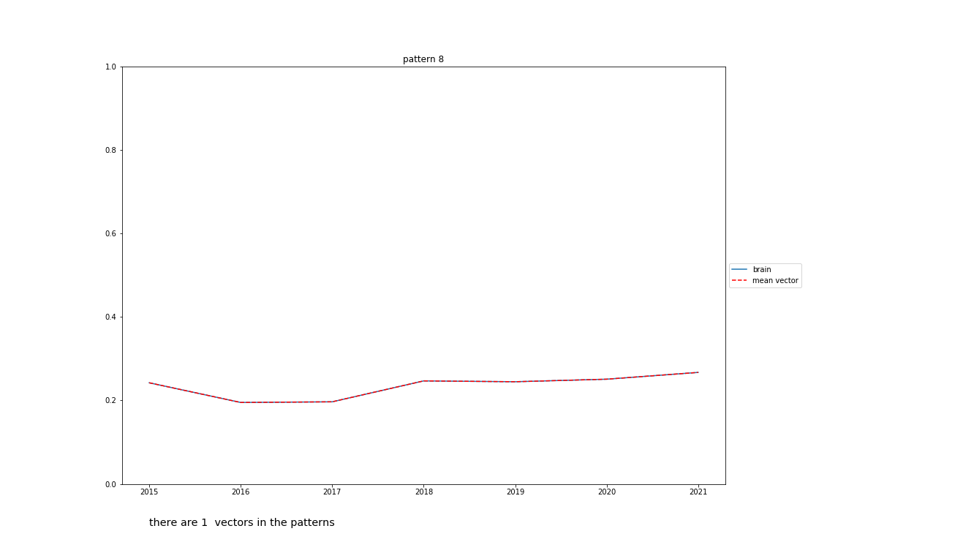

В 9 кластере журнал Neurobiology of Disease – на 10 месте по 4 индексам.

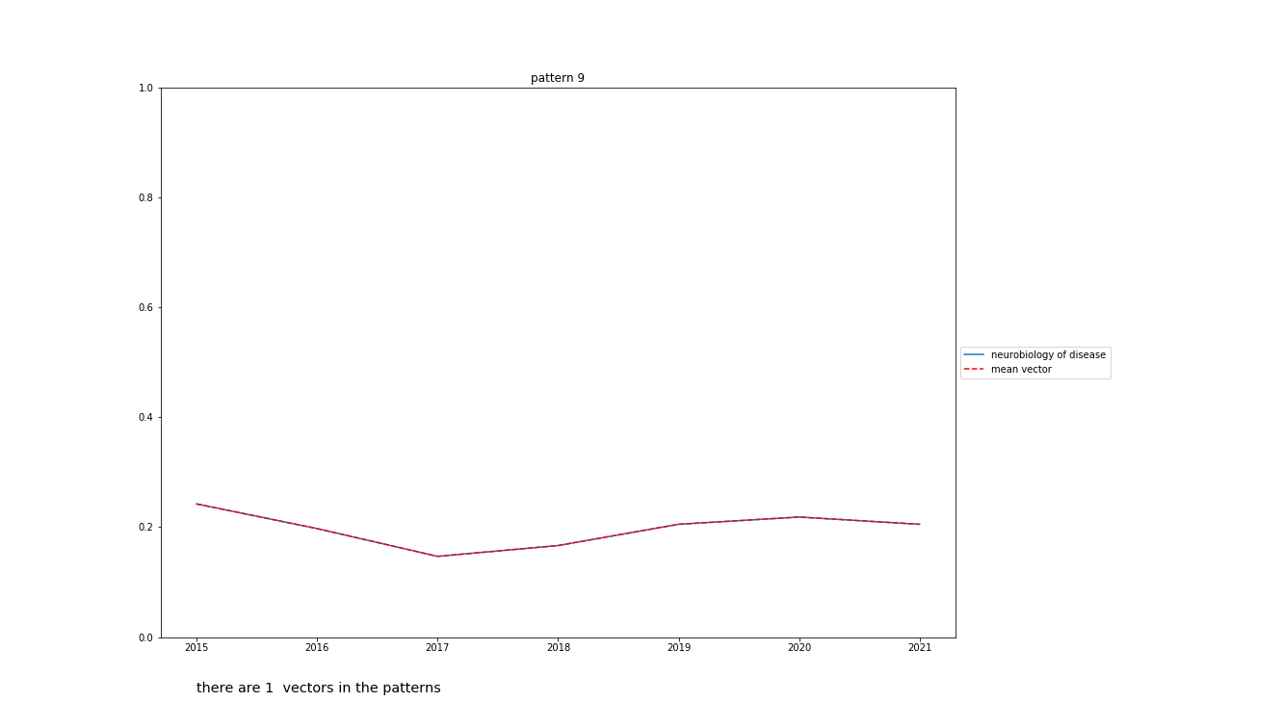

В 10 кластере журнал Scientific Reports – с 2016 года его цитируемость выросла, он часто попадал в топ-10 по различным индексам, в последние года рост не такой сильный.

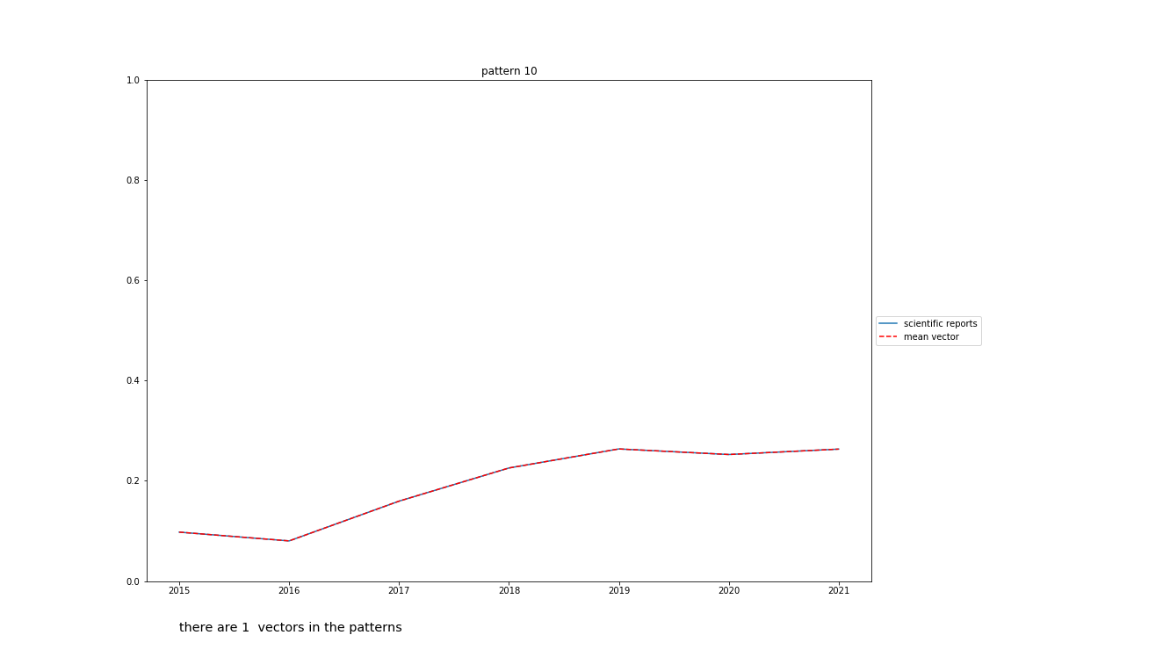

В 11 кластере 2 журнала, специализируются на неврологии, значения индексов небольшие, также присутствует незначительный рост.

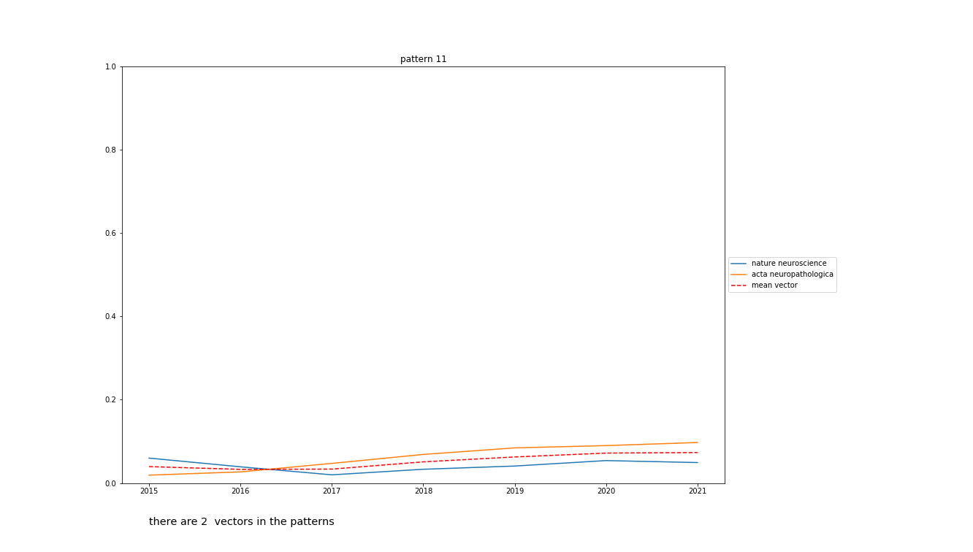

На картинке плохо видно, в 12 кластере журнал Movement Disorders – он в каждый год был лучшим, а поскольку данные нормировались, то значения равны 1.

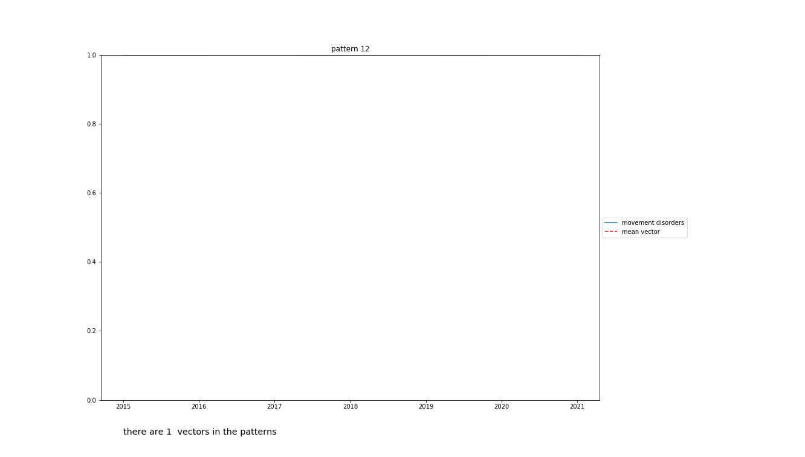

В 13 кластере журнал Lancet Neurology – также часто в топ-10, общий престижный неврологический журнал, цитируемость росла с 2015 по 2021.

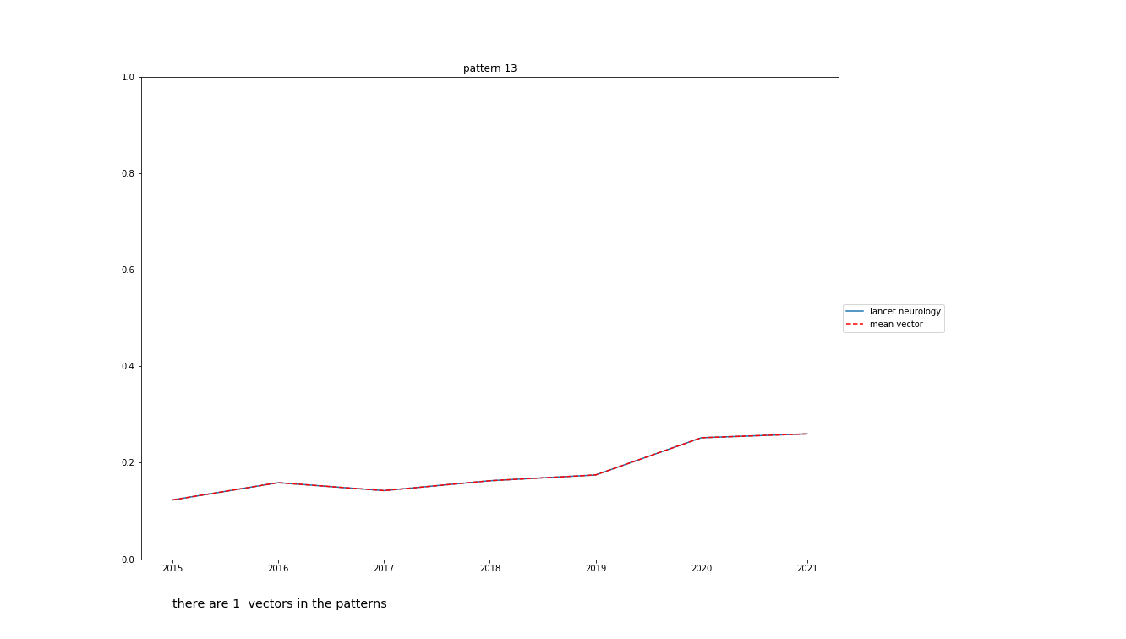

В 14 паттерне 2 журнала Frontiers in Neuroscience и Frontiers in Aging Neuroscience, а также npj Parkinson’s Disease. Явно виден тренд на увеличение цитируемости этих журналов в последние годы.

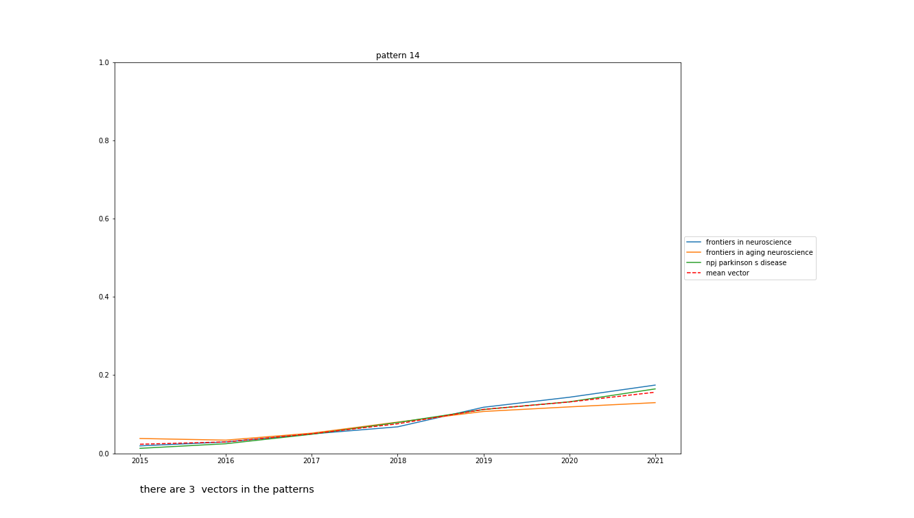

В 15 кластере PLOS ONE – имеет высокую цитируемость, индекс рос до 2018 года, с 2018 по 2021 выявляется снижение индекса. Этот журнал так же появлялся в топ-10 по различным индексам. Междисциплинарный журнал, не специализируется на неврологии и медицине.

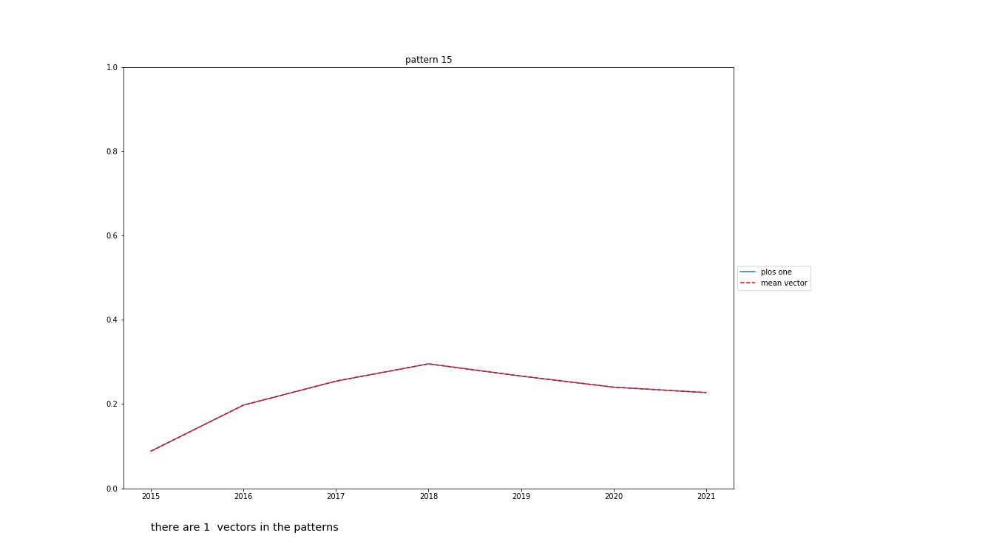

В 16 кластере журнал Frontiers in Neurology. С 2018 года заметен высокий рост в цитируемости журнала. Специализируется, в основном, на клинических исследованиях.

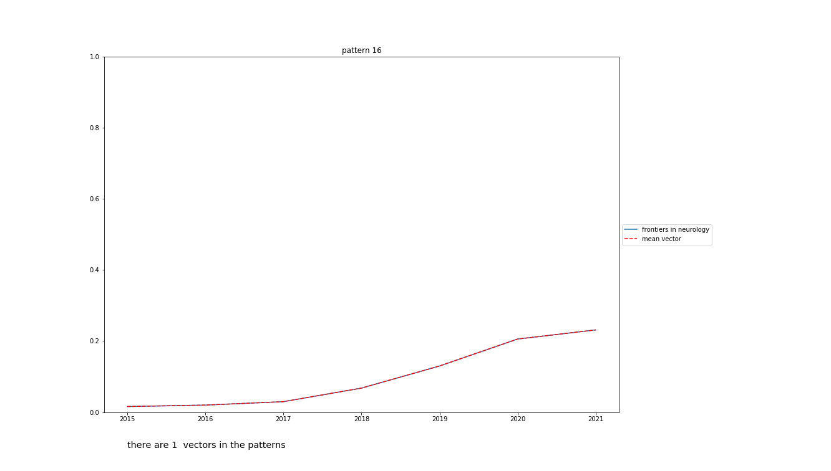

В 17 кластер попало два журнала: International Journal of Molecular Sciences и Molecular Neurodegeneration – наблюдается небольшой рост в In-degree индексе. Журналы не появляются в топ-10, интересно что оба специализируются на молекулярной биологии.

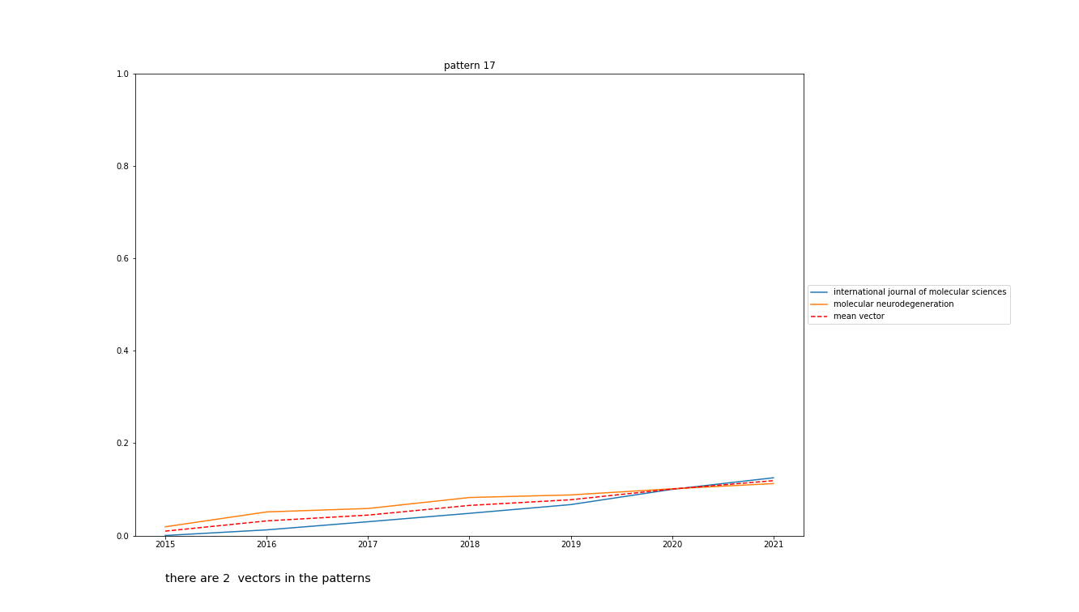

В 18 кластере второй по популярности журнал после Movement Disorders – Parkinsonism & Related Disorders. Интересно, что у первого значения индексов всегда равны 1 (после нормировки), и видно, что второй по популярности имеет не такой высокий In-degree и не заметно роста цитируемости.

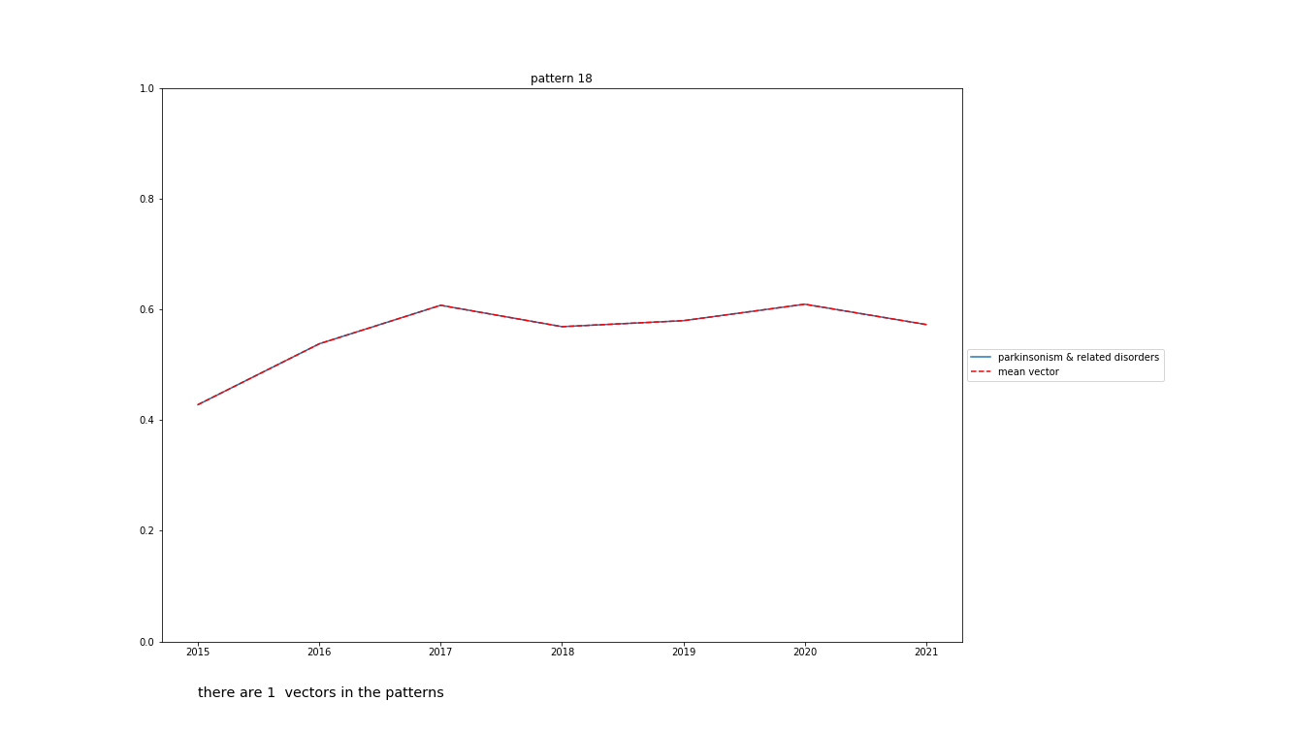

В 19 кластере так же попал один из самых популярных журналов – Neurology. Ни роста, ни падения цитируемости не наблюдается, значения средние.

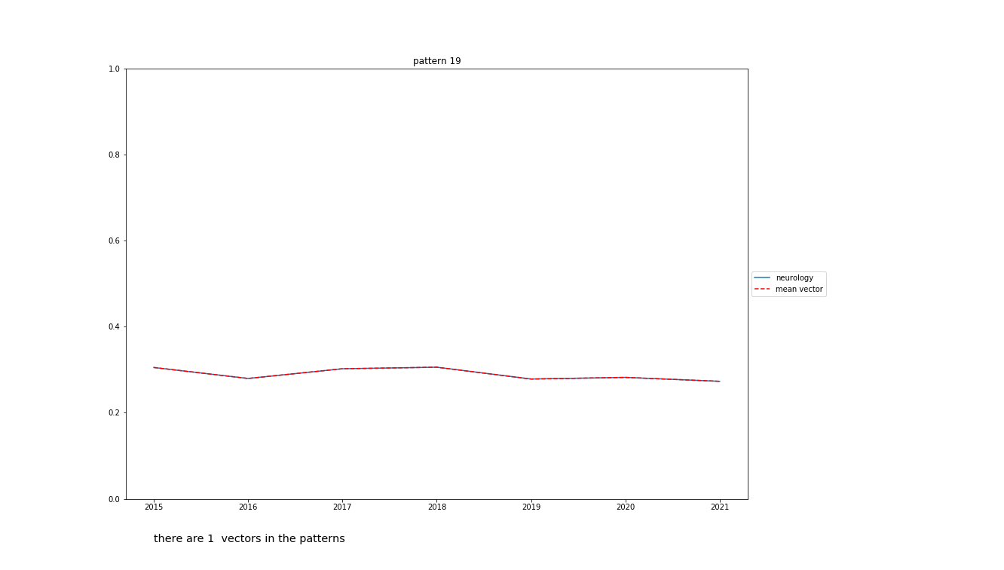

### Кластеризация по углу наклона

Кластеризуя по углу наклона, мы смотрим на форму вектора, а не на числовые значения. В нулевой кластер попало 3281 и 3292 журналов. Можно сказать, что это все журналы, для которых нельзя явно описать какой-либо тренд за 7 лет. Они сохраняли значения своих индексов.

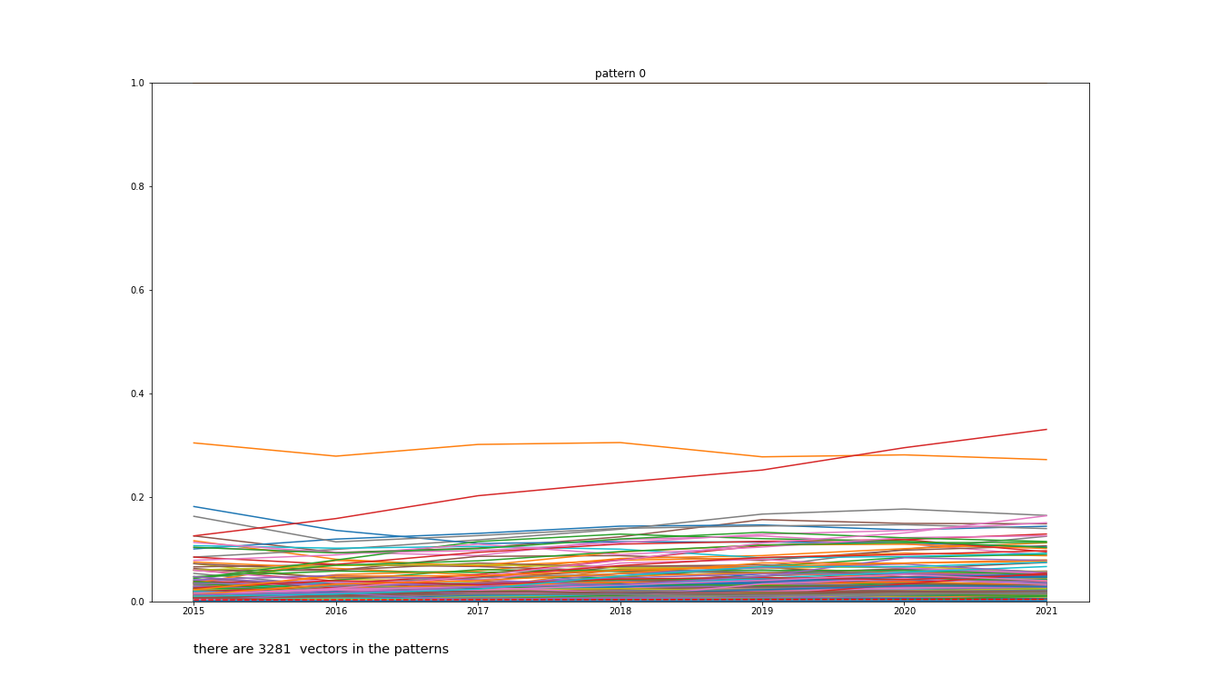

В остальные кластеры попало по 1-2 журнала:

В первый кластер попал журнал Scientific reports. В кластеризации по абсолютным значениям, он так же выделялся в отдельный кластер. Его цитируемость выросла в 2016, росла до 2019 и после не менялась.

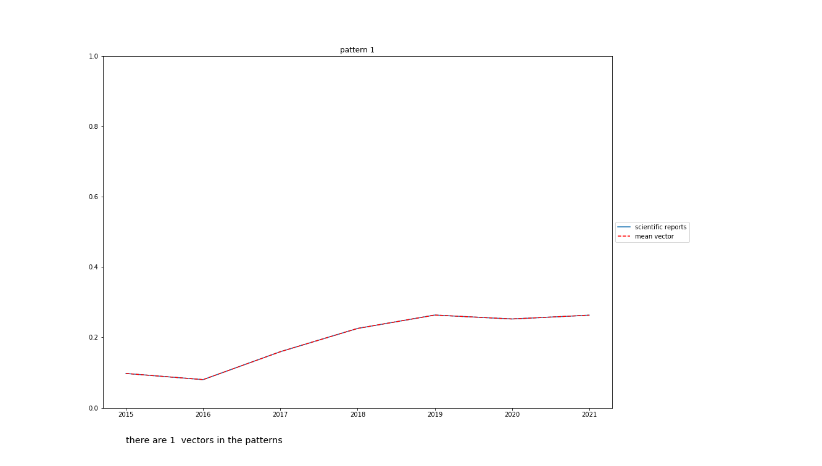

Во второй кластер попало 2 журнала: Journal of Neurochemistry и Parkinsonism & Related Disorders – второй по цитируемости журнал. Первый журнал имеет не высокие показатели цитируемости, поэтому в топ-10 не появлялся.

Цитируемость этих журналов не растет к 2021 году.

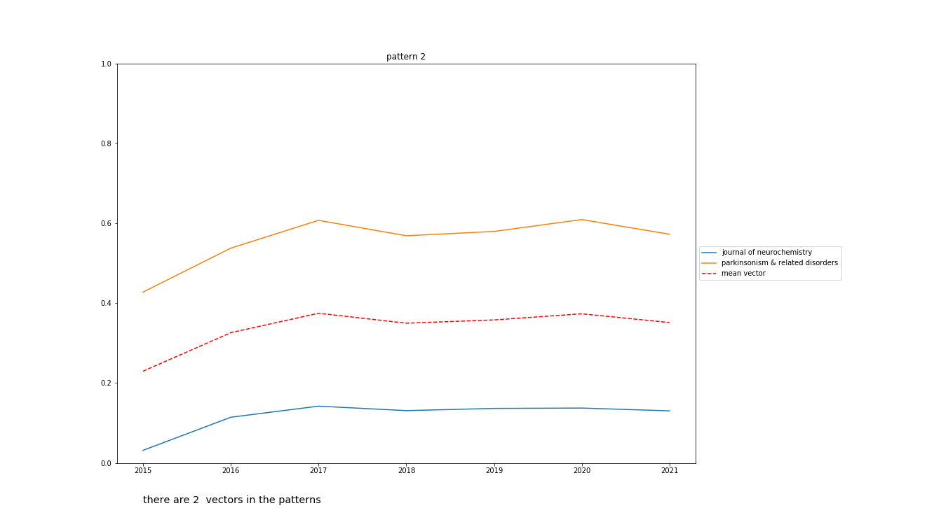

В третьем кластере так же 2 журнала: Neurobiology of Aging и Neuroscience. У них имеется тренд на уменьшение индекса In-degree, они так же выделялись в один кластер по абсолютному значению.

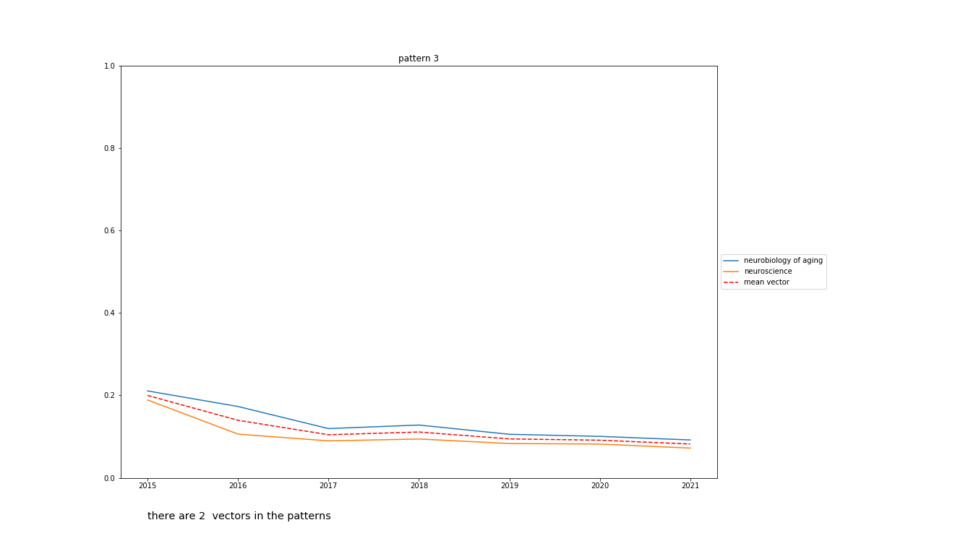

Все следующие кластеры (с 4 по 9) имеют журналы, которые так же выделялись в отдельный кластер по абсолютному значению. Как правило, все эти журналы имеют довольно высокое значение индекса In-degree и попадали в топ-10 журналов по различным индексам. На графиках можно увидеть выделяющиеся и отличающиеся друг от паттерны.



 

 

 

 